Конспект фронтального занятия
в подготовительной группе для детей с ОНР
с использованием электронно-дидактического пособия

Тема: «Посуда»
Цель: актуализация знаний по теме «Посуда»
Образовательные результаты:
- используют предметный словарь, словарь признаков и глагольный словарь на материале темы «Посуда»;
- употребляют существительные множественного числа в родительном падеже;
- образуют существительные суффиксальным способом;
- составляют простое предложение по картинкам;
- оперируют зрительным и слуховым вниманием;
- совершают точные мелкомоторные движения в соответствии с инструкцией.

Задачи:
- расширять предметный словарь, словарь признаков и глагольный словарь на материале «Посуда»;
- совершенствовать умение образовывать существительные множественного числа в родительном падеже;
- совершенствовать умение образовывать существительные
суффиксальным способом;
- совершенствовать умение составлять простое предложение по картинкам;
- развивать зрительное и слуховое внимание;
- развивать мелкомоторные движения в соответствии с инструкцией.
Лингвистический материал: нож, ложка, чайник, стакан; стакан - стаканов, кастрюля - кастрюль, вилка - вилок, чайник - чайников, тарелка - тарелок, чашка - чашек, графин - графинов; кухонная, чайная, столовая посуда, чайник, чашка, сахарница, блюдце, тарелка, ложка, супница, солонка, кастрюля, сковорода, терка, дуршлаг; суп-супница, конфеты-конфетница, хлеб-хлебница, салат-салатница, сахар-сахарница, масло-маслёнка.

Оборудование: электронно-дидактическое пособие, предметные картинки, волшебный мешочек с посудой, разрезная картинка «Чайник», мнемотаблица и стихотворение «Посуда», лазерная указка.

Вводная часть:
Учитель-логопед: - Ребята, к нам в гости пришла Маша. Она обращается к вам за помощью. К Маше пришли гости на чаепитие, но она нечаянно разбила чайник. Она просит вас помочь собрать частички чайника, чтобы она смогла напоить своих друзей чаем. Но чтобы собрать чайник, нужно выполнить все задания.
- Поможем Маше?
(Слайд 2)

Основная часть:
1. Игра «Отгадай загадки»
Учитель-логопед: - Итак, ребята, отгадайте загадки:
1. Он орудует так быстро:
Аккуратно, тонко, чисто.
Режет, режет всё подряд:
Фрукты, овощи, салат.
На пилу чуть-чуть похож.
Осторожно, острый …(Нож)

2. Длиннохвостая лошадка
Привезла нам каши сладкой.
Ждет лошадка у ворот –
Открывай пошире рот. (Ложка)

3. Из горячего колодца,
Через нос водица льется. (Чайник)

4. Для питья он предназначен,
Хрупок, из стекла, прозрачен,
Можно сок в него налить,
С удовольствием попить,
Воду можно из-под крана.
Нет нужней чего? (Стакана)

2. - Догадались, о чем мы сегодня будем говорить? Правильно, о посуде.
- А какую посуду вы еще знаете? (Дети выходят и показывают посуду).
- Для чего нужна посуда?
- Можно ли обходиться без посуды?
(Слайд 1)

Заучивание стихотворения «Посуда» с помощью мнемотаблицы.

Есть различная посуда
И она нужна повсюду!
И готовим, и едим,
И продукты в ней храним.
Бокал, кувшин, стакан и чашка,
Кофейник, сахарница, чайник,
Сковорода, кастрюля, кружка,

Дуршлаг, солонка и салатник.
Половником нальём мы суп
В глубокую тарелку,
А для второго блюда
Возьмём тарелку мелкую.
Ложки чайные, ложки столовые,
Ложки кофейные, вилки, ножи
Для сервировки очень нужны!

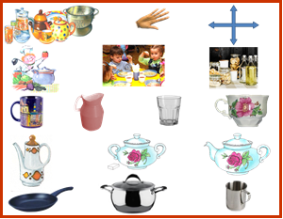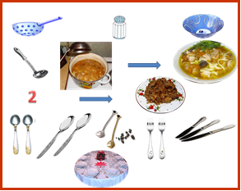

3. Игра «Один-много»
Учитель-логопед: - Ребята, посмотрите на слайд, на нем изображен один предмет посуды, а вы должны назвать, как будет много предметов посуды? (Стакан, а много чего? Стаканов)
Лингвистический материал:

Ложка-ложек
Стакан-стаканов
Кастрюля-кастрюль
Вилка-вилок
(Слайд 3)
Чайник-чайников
Тарелка-тарелок
Чашка-чашек
Графин-графинов

4. Игра «Составь предложения по картинкам»
Учитель-логопед: - Посмотрите, на слайде изображены картинки, составьте предложения с их помощью. Давайте послушаем у кого, какие предложения получились.
(Повар наливает суп из кастрюли половником.
Маша вытирает тарелки и кружки полотенцем).
- Молодцы!
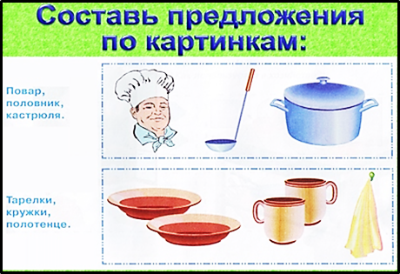
(Слайд 4)

4) Игра «Волшебный мешочек»
Учитель-логопед: - Ребята, на подносе стоят разные предметы посуды. Сейчас каждый из вас с закрытыми глазами будет угадывать посуду на ощупь. Вы должны поместить руку в мешочек и назвать, какой это предмет посуды и из чего он сделан. А при назывании материала посуды вам поможет схема.
(Посуда: дуршлаг, стакан, ложка, вилка, тарелка, половник, сухарница)

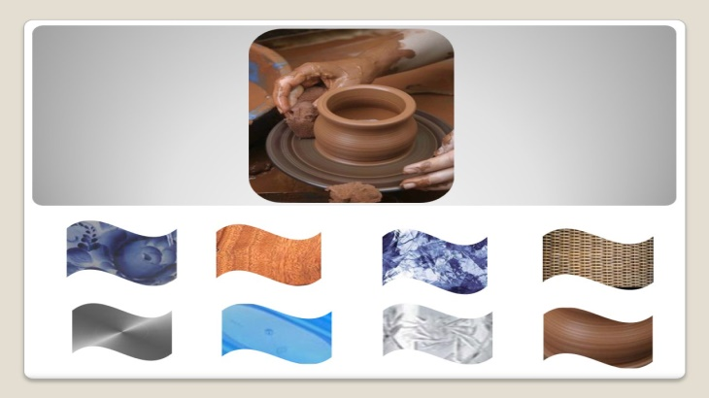

5) Игра «Магазин»
Учитель-логопед: - Мы с вами пришли в магазин. Давайте расставим посуду по полкам. На верхнюю полку мы поставим чайную посуду. Это та посуда, из которой пьют чай. Как вы думаете, что к ней относится? (Чайник, чашка, сахарница, блюдце)
- На вторую полку мы поставим столовую посуду. Этой посудой пользуются за столом во время обеда. Что относится к этой посуде? (Тарелка, ложка, супница, солонка)
- На последнюю полку мы поставим с вами кухонную посуду. Эта посуда нужна на кухне, в ней готовят пищу. Что относится к этой посуде? (Кастрюля, сковорода, терка, дуршлаг)

- Как называется посуда на каждой из полок в магазине? (Чайная, столовая, кухонная)
(Слайд 5)

6) «Зрительная гимнастика» (с помощью лазерной указки).
Учитель-логопед: - Ребята, сейчас наши глаза немного отдохнут. Проследите глазами за движением лазера.

7) Игра «Найди предметы»
Учитель-логопед: - Ребята, посмотрите на экран, среди наложенных предметов найдите предметы посуды и назовите их.

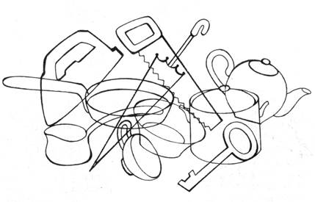

Лингвистический материал: кастрюля, чайник, чашка, ковш, сковорода, тарелка.
(Слайд 6)

8) Игра «Где живут продукты?»
Учитель-логопед: - Ребята, у каждого продукта есть свой дом. Например, сахар «живет» в сахарнице. А где «живет» суп? Выходите к доске по очереди и помещайте продукты в свой «дом».

Лингвистический материал:

Суп-супница
Конфеты-конфетница
Хлеб-хлебница
Салат-салатница
Сахар-сахарница
Масло-маслёнка

Заключительная часть:
Учитель-логопед: - Вот мы и собрали чайник. Теперь Маша сможет напоить чаем своих друзей. Она благодарит вас за помощь.
- Молодцы, вы отлично позанимались!
- О чем мы говорили сегодня на занятии?
- Какую посуду вы запомнили?
Дома нарисуйте любой предмет посуды и расскажите, где и как он используется.

